BERITA ACARA UJIAN TENGAH SEMESTER GANJIL
TAHUN AKADEMIK 2020/2021 SECARA DARING

Berdasarkan surat keputusan Rektor Universitas Medan Area Nomor: 5052/UMA/A/01.4/XI/2020 tanggal 20 November 2020, maka pada hari ini Kamis tanggal 26 November 2020 dilangsungkan ujian tengah semester ganjil tahun akademik 2020/2021 secara daring bagi mahasiswa program studi Agribisnis Fakultas Pertanian Universitas Medan Area untuk jenjang pendidikan sarjana strata satu (S1) sebagai berikut:
Kode Mata Kuliah : UMA10007
Mata Kuliah / SKS : Kewirausahaan / 2 SKS
Tkt/Sem / Prodi : II/3/Agribisnis
Kelas / Ruang : A3 + A4 / II - 1
Waktu : 14.40 - 16.10 WIB
Jumlah Peserta : 0 orang
Peserta yang Hadir : orang
Peserta yang Tidak Hadir : orang
Dosen P. Jawab/Penguji : Ir. Gustami Harahap, M.P

Tanda Tangan : ………………………………………………….…….
Catatan :
…………………………………………………………………………………………………………………………………………………………………………………………………………………………………………………………………………………………………………………………………………………………………………………………………………………………………………………………………………………………………………………………………………………………………………………………………………………………………………………………………………………………………………………………………………………………………………………………………………………………………………………………………………………………………………………………………………………………………………………………………………………………………………………………………………………………………………………………………………………………………………………………………………………………………………………………………………………………………………………………………………………………………………………………………………………………………………………………………………………………………………
Demikian berita acara ujian ini diperbuat dengan sebenarnya untuk dapat dipergunakan seperlunya.

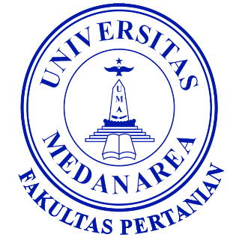
Mengetahui, Medan, 26 November 2020
Wakil Dekan Bidang Akademik, Pengawas :

Ir. Azwana, MP Ir. Gustami Harahap, M.P

